1. 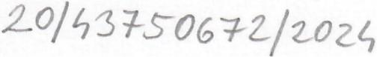

Smlouva č. ***N-48/2024***

o nájmu movité věci.

1. 
2. 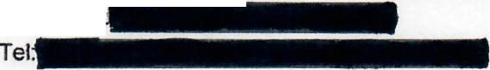

Pronajímatel:

Nájemce:

Kancelářská technika TOP servis, s.r.o.   
sídlo: Litvínovská *291/46* Praha 9 190 00   
provozovna: Kamenická *673/5,* Praha 7 170 00   
IČO: 64940110, DIČ: CZ64940110

zapsaná v obchodním rejstříku vedeném Městským soudem v Praze   
od   
bank.spoj   
(dále pronajímatel)

Dětské centrum Chocerady - centrum komplexní péče,   
příspěvková organizace

Chocerady č.p. 124,257 24 Chocerady

IČO: 43750672 DIČ: CZ43750672

Spisová značka_vedená u Městského soudu v Praze

bank. spoj

Jednající: MUDr. PAVEL BISKUP   
(dále náiemce)

uzavírají podle § 2316 az 2320 a § 2201 *zak.89/2012* Sb. občanského zakoníku tuto

Smlouvu 0 podnikatelském pronájmu věcí movitých

I.

Předmět nájmu

Pronajímatel přenechává za úplatu najemci rnultifunkcní tiskovy prístroj Konlca Minolta Bizhub   
e250i, vyrobní clslo AA2M021 016640, podavac originalů DF-632 vyrobni clslo AAYHWY1087340 a   
stolek. Stay pocltadla ke dni podpisu smlouvy - 6 910 stranek, z toho barevnych 3 260.

Pronajimatel se pri predaní věci najemci přesvedcil, ze věc je *v* dobrem stavu. Najemce níze   
uvedenyrn podpisem potvrzuje, ze mu predmet najmu byl predveden, ze pri predaní byl predrnet   
najmu funkcní a pronajimatel ho seznamil s pravidly pro zachazení s věcí.

II.

Doba nájmu

Najemní smlouva se uzavíra na dobu určitou 24 mesicu a to od 1.10.2024 do 30.9.2026

- I -



1. 

III.

Místo plnění

Kopírovací stroj bude umisten v prostorách Chocerady 124, psč 257 24.

Najemce se zavazuje, ze bez souhlasu pronajimatele nebude stroj přenaset do jinych objektu a   
oddelení,

Najemce bere na vedorní, ze porusení tohoto bodu smlouvy je hrubyrn porusenírn najernní   
smlouvy.

IV.

Cena nájrnu

Strany se dohodly na mesíčním najemnem ve vysi 690,- Kč, za každy i započatý mesic tak, že v   
najmu nejsou zahrnuty výtisky.

Do 10 000 vytisku meíčne bude rnesíční najernne zvyseno za kazdy barevny výtisk castkou ve   
vysi 1,05 Kč a za kazdy černobily vytisk ve vysi 0,18 Kč.

Za každy barevny a černobíly vytisk nad 10.000 vytisků za měsic náiemce zaplatí 2,- Kč a to v   
případe ze, tato podminka bude splnena 3 nasledující mesíce po sobě.

Vsechny ceny uvedeny v teto smlouve jsou cenami bez dane z přidané hodnoty.

V.

Platební podmínky

Najemce hradi pausalní najem mesične dopředu. Faktura za provedene vytisky bude vystavena   
po uplynuti kalendařního měsice se splatností 14 dnů.

Faktura rnusí mit vzdy nalezitosti danoveho dokladu, jinak rna najemce pravo fakturu odmítnout   
zaplatit s tim, ze je povinen pronajimatele upozornit, z jakych duvodu fakturu odmíta,

V případe, *že* objednatel fakturu yčas nezaplatí nebo bezduvodne nebo neopravnene fakturu   
odmítne zaplatit, strany se dohodly na smluvni pokute ve vysi 0,1% z fakturovane ceny za každy den   
prodleni. Smluvní pokuta se nezapocítava na nahradu skody, ani na poplatek z prodlení, a je splatna   
vzdy ke konci kalendařního mesíce, ve kterern pronajimateli na smluvní pokutu vznikl narok.

VI.

Povinnosti pronajímatele

1. udrzovat stroj v radnem technickem stavu podle doporucení vyrobce,

2. poskytovat standardní materialove vybavení pro stroj (servis, spotřebni material, bez papiru)   
v rozsahu dle doporucene spotřeby stanovene vyrobcem, vyssi spotrebu hradi najemce.

3. poskytovat na naklady najernce nestandardni materialy a sluzby (přemístení stroje, servis mimo   
pracovní dobu pronajimatele, folie a jine specialní kopírovaci materialy),

4.začit obsluhu - 4 osoby na zacatku pronajmu,

5.zabezpecit servisní zasah do 8 pracovních hodin od oznamení zavady

6.v případe, ze oprava bude trvat dele nez 2 po sobe jdouci pracovní dny, poskytnout najemci   
 nahradní tiskarnu

- 2 -

1. 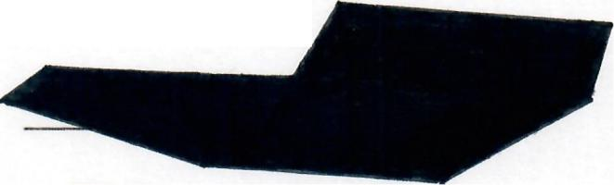
2. 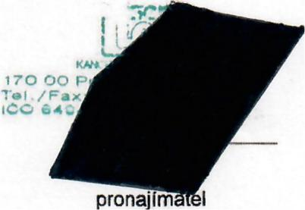

**VII.**

**Práva a povinnosti nájemce**

1. Najemce bude 0 stroj řádně pecovat a stroj budou obsluhovat pouze **zaskolene** osoby,
2. najemce se zavazuje, že stroj nebude používan pro potřeby třetích osob.. neuvedenych v teto   
   smlouve

3. Najemce je povinen oznarnit pronajimateli poskození, ztratu nebo zničení veci bez zbytečneho   
odkladu. V připadě odcizení nebo ztraty za skodu v plnem rozsahu odpovída najemce a zavazuje se   
vzniklou skodu uhradit do 30 dnu od jejiho vycíslení. V případe poskytnutí nahradnlho stroje do   
pronaimu zaplati skodu před dodaním nahradního stroje,

1. najemce odpovída za skodu i *v* prlpadech, kdyz vznikne vyssí moci,
2. najemce se zavazuje, *že* na pronajatem stroji bude užívat pouze material dodany pronajímatelem.
3. jestliže pronajímatel zjistí, *že* stroj byl poskozen neodbornyrn zasahem obsluhy, ponese naklady   
   opravy najemce.
4. najemce se zavazuje. *že* material nebude uzívat u jinych stroju stejneho druhu,
5. v případě zaskolenl dalslch osob najemce uhradí pronajímateli jejich zaskolení. Stroj mohou   
   obsluhovat zaskolene osoby.

9. v případe okamžitého zrusení smlouvy ze strany pronajímatele, z duvodu uvedenych

v čI. VIII., odst. 2, najemce se zavazuje zaplatit smluvnl pokutu ve vysi sesti mesíčních najmu die čl.   
IV. teto smlouvy.

10. v pripade okarnziteho zrusení smlouvy ze strany pronajimatele z duvodu jinych nez je uvedeno   
v čl. VIII., odst. 2, se pronajímatel zavazuje zaplatit najemci odstupne ve vysi sesti meslcnlch najmu   
dle čl. IV. tete smlouvy

11. v případe porusení smlouvy ze strany najemce neplati čl. VI., odst. 5.

**VIII.**

**Závěrečná ujednání**

1. Smlouva je platna a účinna od podpisu stran,
2. Okamžitě muže pronajimatel vypovědět tuto smlouvu v případe, když najemce bude hrubym   
   zpusobern porusovat naiemní smlouvu, nebo je v prodleni placení faktur vice jak 60 dní.

3. Najemce muže vypovědet tuto smlouvu s vypovední dobou 10 dnu, jestlize pronajimatel nebude   
řadne vykonavat servisní sluzby.

1. Smlouvu Ize rnenit pouze plsernne
2. Strany se dohodly, *v* prubehu najemní smlouvy na dobu urcitou, na vypovední dobe v delce 6   
   mesicu s rnozností vypovedi nejdříve po 12 rnesících.

6. Smlouva se vyhotovuje ve dvou exemplarlch, jejichz jedno vyhotoveni obdrzí každa ze smluvnich   
stran.

7. Smluvni strany si smlouvy přecetly a s jejím obsahem souhlasí, coz stvrzuji svym podpisem.

V Praze dne 26. září 2024

Najemce

Dětské centrum Chocerady   
-centrum komplexni péče,   
přispevkova organizace

č.p. 124, 257 24 Chocerady   
ICO: 437 50672

MUDr. Pavel Biskup, ředitel

·3-